Android应用软件设计

E 2 Intent and Intent Filter

学号：SA17225433
姓名：杨帆

报告撰写时间：2018/10/11

主题概述
- 在E1的SCOS工程包es.source.code.activity下定义一个新Activity类MainScreen.java。在MainScreen的屏幕布局中设计SCOS系统的主功能导航，导航项含：点菜，查看订单，登录/注册，系统帮助。要求导航项有图标和文字，并且可点击。在AndroidManifest.xml中添加MainScreen并定义其IntentFilter属性，添加一个Action值为“scos.intent.action.SCOSMAIN”和一个Category值为
“scos.intent.category.SCOSLAUNCHER”

- 修改SCOSEntry的代码，实现用户向左滑动时，从SCOSEntry屏幕跳转到MainSreen屏幕，并使用Intent向MainScreen类传递一个String数据值“FromEntry”，MainScreen接受SCOSEntry的String值，并作判断是否和FromEntry相等，如果相等正常显示屏幕，如果不等隐藏点菜和查看订单

- 在AndroidManifest中定义Permission值为“scos.permission.ACCESSSCOS”，并将Perssion level设置为”dangerous” ，修改AndroidManifest中MainScreen的属性android:permission值为“scos.permission.ACCESSSCOS”再次测试从SCOSEntry跳转到MainScreen屏幕

- 在es.source.code.activity下定义一个Activity类，LoginOrRegister.java，并在其布局文件中添加登录名输入框和登录密码输入框，添加按钮登录和返回按钮，并添加按钮点击事件，以及跳转，传值判断是登录成功还是返回以隐藏或显示。

- 新建一个工程为TestSCOS，在该工程中添加Activity类TestMain，在Test屏幕中添加按钮，点击按钮跳转到SCOS的MainScreen。

假设
本应用总体目标是实现一款订餐软件，用来代替传统纸质订餐和电话订餐。此次为第二次作业，本次作业添加了主屏幕界面能够进行点餐，查看订单，用户账户，帮助等功能，实现了欢迎界面Entry左滑向主界面的跳转，并设置了权限值，添加了用户账户界面，能由主界面点击按钮跳转，完成登录注册会携带用户操作信息返回主界面，最后新建了一个测试工程，用以在其他项目中跳转到当前项目的主界面。

实现或证明
- Github:
https://github.com/saaaaaail/SCOS
- APK：
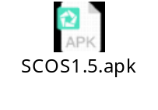
- 在E1的SCOS工程包es.source.code.activity下定义一个新Activity类MainScreen.java。
- 在MainScreen的屏幕布局中设计SCOS系统的主功能导航，导航项含：点菜，查看订单，登录/注册，系统帮助。要求导航项有图标和文字，并且可点击。
MainScreen.java的布局文件为，该布局文件使用线性布局，分别使用四个按钮Button组件表示：点菜，订单，用户账户，系统帮助。为四个按钮定义相同的大小属性，但是android:id设置为不同来标识不同的按钮，使用android:text属性设置各个按钮界面上显示的名称。按钮的图标需要事先下载好.png文件。
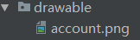然后使用android: drawableLeft="@drawable/order"的方式将图标添加在左边。
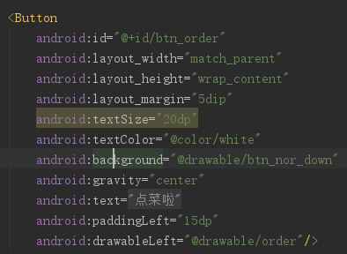

- 在AndroidManifest中添加MainScreen并定义IntentFilter属性，添加Action值
scos.intent.action.SCOSMAIN和Category值scos.intent.category.SCOSLAUNCHER
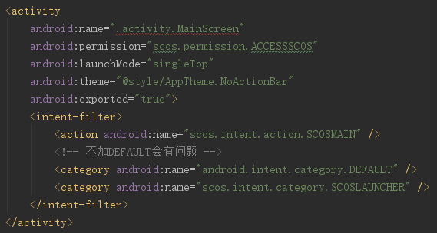
- 修改SCOSEntry的代码，实现用户向左滑动时，从SCOSEntry屏幕跳转到MainSreen屏幕，并使用Intent向MainScreen类传递一个String数据值“FromEntry”，MainScreen接受SCOSEntry的String值，并作判断是否和FromEntry相等，如果相等正常显示屏幕，如果不等隐藏点菜和查看订单。
Android提供了监听手势的类GestureDetector，通过重写该类的手势监听下的onFiling (MotionEvent e1, MotionEvent e2, float velocityX, float velocityY)方法，即判断其中e1手指触碰屏幕的位置与e2手指离开屏幕的位置的横坐标的差值大于50mm即认为手指从右向左滑动了屏幕，若满足以上条件则进行跳转到MainScreen类，并使用Intent传递FromEntry。
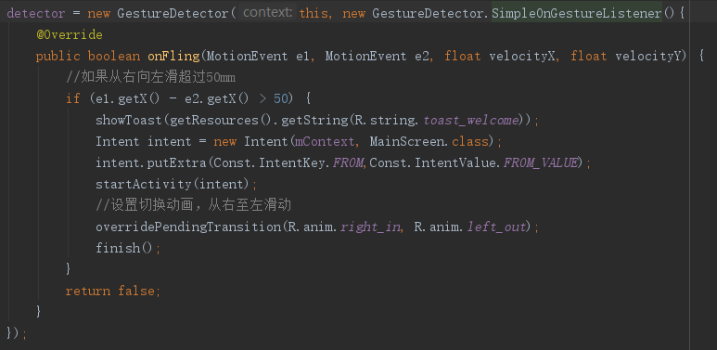

- 在es.source.code.activity下定义一个Activity类，LoginOrRegister.java，并在其布局文件中添加登录名输入框和登录密码输入框，添加按钮登录和返回按钮，并添加按钮点击事件，以及跳转，传值判断是登录成功还是返回以隐藏或显示。
定义这个activity和其布局文件为，在其中添加两个EditText组件用来输入用户名和密码，设定不同的id值，设计两个Button组件分别标识登录和返回
，并分别设计点击监听事件，使用Intent传递String返回值，使用setResult方法向MainScreen返回结果。
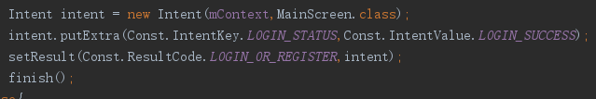
而在MainScreen方法中通过onActivityResult方法获得返回值，并判断返回值，决定是否隐藏点菜和订单按钮。
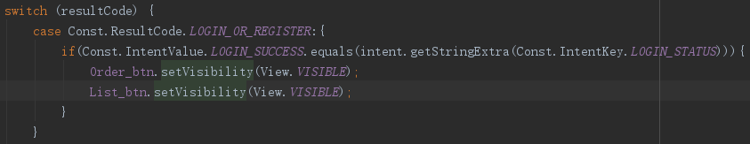

- 新建一个工程为TestSCOS，在该工程中添加Activity类TestMain，在Test屏幕中添加按钮，点击按钮跳转到SCOS的MainScreen。

新建TestSCOS工程。
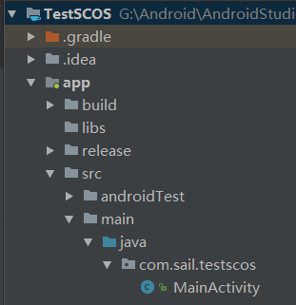
使用Intent从当前工程跳转到SCOS工程下的MainScreen，需要SCOS工程的包名和MainScreen的类名。
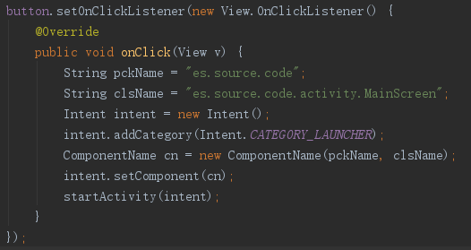

调试完成后，打开应用显示如图：
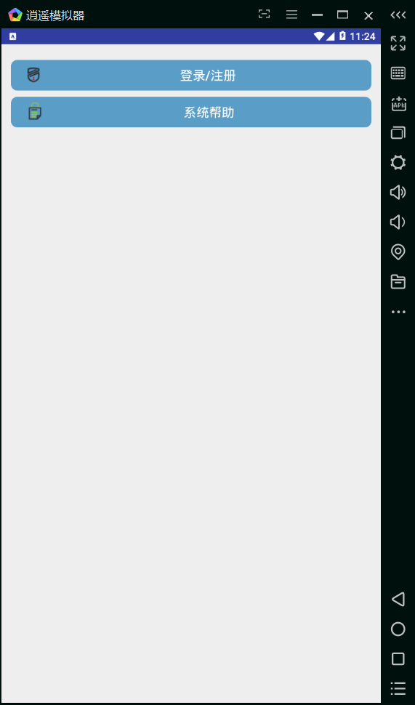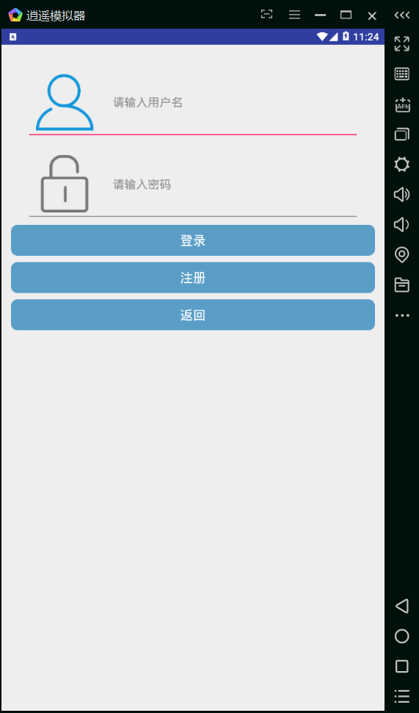
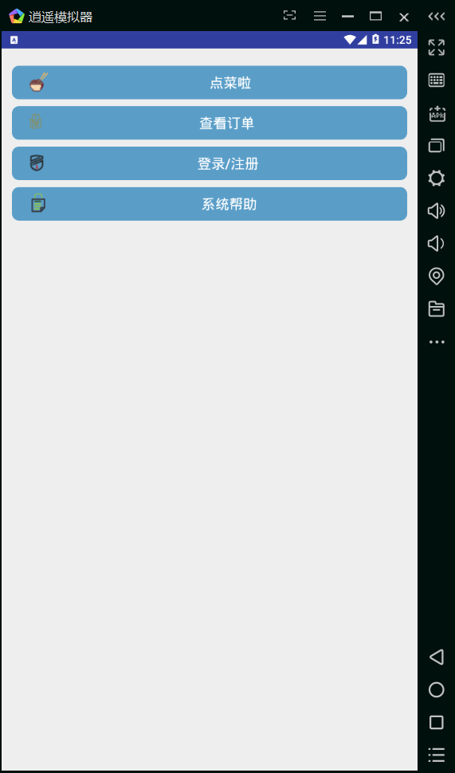

- 查阅资料总结android:protectionlevel的不同类型，并说明如何使用。
Android protectionLevel分4个级别：normal、dangerous、signature、signatureOrSystem，
normal：这是最低风险的权限，如果应用声明了此权限，也不会提示安装应用的用户授权（例如，如果声明了定位权限，则应用到定位功能时，会明确提示用户，是否授予定位权限，但是protectionLevel为normal的不会明确提示，直接默认授予），系统直接默认该应用有此权限；
dangerous：这种级别的权限风险更高，拥有此权限可能会访问用户私人数据或者控制设备，给用户带来负面影响，这种类型的权限一般不会默认授权，例如可能访问私人数据（例如短信，联系人），或者控制设备（使用摄像头，定位）。
signature：这种权限级别，只有当发请求的应用和接收此请求的应用使用同一签名文件，并且声明了该权限才会授权，并且是默认授权，不会提示用户授权
signatureOrSystem：表示将权限授予具有相同数字签名的应用程序或者只有Android系统包类才可访问，也不会提升用户授权。
- 查阅资料总结IntentFilter如何测试Action、Category、Data，并说明IntentFilter用法。
IntentFilter主要用于启动activity的隐式调用：需要Intent能匹配目标组件的IntentFilter中所设置的过滤信息.如果不匹配将无法启动目标Activity。
Action匹配规则：Intent中的Action必须能够和Activity过滤规则中的Action匹配.(这里的匹配是完全相等). 一个过滤规则中有多个action,那么只要Intent中的action能够和Activity过滤规则中的任何一个action相同即可匹配成功。
Category的匹配规则：如果Intent中的存在category，那么这些category都必须和Activity过滤规则中的category相同，才能和这个Activity匹配。Intent中的category数量可能少于Activity中配置的category数量，但是Intent中的这category必须和Activity中配置的category相同才能匹配。通俗的讲就是，比如Intent中有3个category，activity的过滤规则中有5个category，那intent中的3个category需要是activity的过滤规则中有5个category中的3个，若有任意一个未出现在这5个里面，匹配就失败。
Note：只通过category匹配是无法匹配到AActivity的。因为category属性是一个执行Action的附加信息。 所以只靠category是无法匹配的，需要同时匹配Action。
data的匹配规则：类似于action匹配，但是data有更复杂的结构。
data的结构：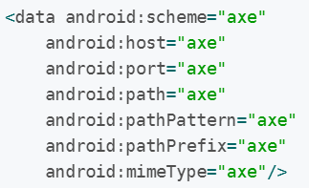

结论
对主题的总结，结果评论，发现的问题，或你的建议和看法。如Android程序调试方法之间的优缺点比较（文字、图标、代码辅助等）
本次作业让我创建了三个activity，并且实现了以监听手势滑动的方式进行跳转，以点击按钮的方式进行跳转，并学会了使用Intent进行跳转时，添加变量，传递变量给目标activity，学会了使用Intent的startactivityforResult方法进行有返回值的跳转方式，在onactivityResult方法中获得返回标签。学会了自定义activity的权限，能够通过权限限制其他activity的访问，如果其他activity要想访问带有权限的activity，需要在这个activity的属性中添加permission属性，并等于对应的权限。
当使用TestSCOS跳转到MainScreen时，会报错permission denied，需要在TestSCOS的AndroidManifest文件中去添加权限，使用uses-permission标签。

参考文献
- github:参考潘梦泽学长代码书写规范，使用并修改其资源文件
- Android的屏幕切换动画—左右滑动切换
- Android开发之漂亮Button样式：按钮风格使用了此博客提供的样式
- Android实现自定义带文字和图片的Button
- Android之利用正则表达式校验邮箱、手机号、密码、身份证号码等
- Android从一个APP跳转到另一个APP的主界面或某页面，并传递数据
- android自定义permission android:protectionLevel说明
- Android自定义action与permission!!!
- Android基础总结十一:intent-filter的action，category，data匹配规则

